**Консультация для родителей**

**«Гендерное воспитание в семье»**

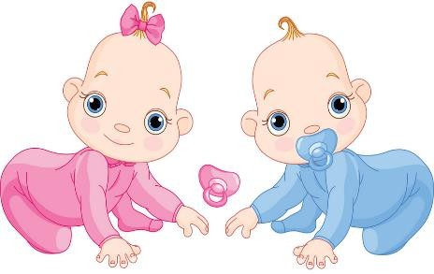Родители часто задумываются, как правильно воспитывать мальчиков и девочек. И отличается ли их воспитание, или дети есть дети, и никакого особого подхода не надо? Психологи на этот вопрос отвечают однозначно: воспитание мальчиков и девочек, безусловно, должно быть разным. Прежде всего, потому, что у них совершенно разные психологические особенности. А ещё потому, что в любом

возрасте мальчики требуют к себе значительно больше доверия, а девочки ждут от окружающих большей заботы.

# Несколько важных советов по воспитанию мальчиков:

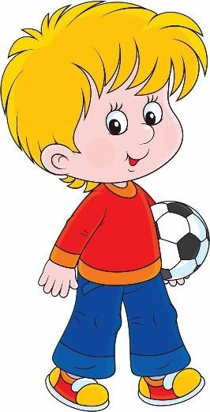Мальчикам надо чаще говорить, что вы верите в них.

Признавать их достижения.

Мальчики должны быть уверены в том, что они всего достигнут в жизни, и эту уверенность них надо вселять путем постоянных похвал.

Мальчикам для достижения цели необходима четкая мотивация.

Мальчиков надо учить оказывать поддержку и помощь окружающим – это поднимет их авторитет в своих собственных глазах.

Для того чтобы заботиться о других и испытывать побуждение к деятельности, мальчикам прежде всего необходимо доверие, принятие и одобрение.

Излишняя опека и забота со стороны мам и бабушек делает будущих мужчин слабыми.

Мальчикам нужно организовывать режим и дисциплину: это формирует его ответственность! Можно использовать юмор в общении – для снижения агрессивности и страха перед ответственностью.

Обязательно поощрять желание делать в доме мужскую работу!

# Несколько важных советов по воспитанию девочек:

Девочкам необходимо знать, что их любят просто так, и такими, какие они есть.

Девочки и так уверены в том, что у них все получится, поэтому их надо учить быть реалистками, а невитать в облаках.

Девочкам нужна реальная поддержка и помощь.

Девочки интуитивно надеются, что им обязательно кто-то поможет, и их надо мягко спускать на землю и учить искать выход из затруднительных ситуаций.

Для того чтобы доверять близким и испытывать уверенность в себе, девочкам прежде всего необходима забота, понимание и уважение.

Мама должна привлекать дочь к "женским" домашним делам, передавая ей секреты своего мастерства.

# ВАЖНО ПОМНИТЬ:

Стремитесь к собственному совершенству, чтобы ребёнок, подражая, перенял только ваши лучшие черты. Так как воспитывают не словом, а делом.

Помните, что отец – это опора и защита в семье. Он воспитывает в детях самостоятельность, дисциплинированность, организованность, уважение к старшим и слабым, мужественность, чуткость.

Мать – это любовь, доброта, уют, хороший эмоциональный климат в семье. Мать даёт ребёнку эмоциональное благополучие, душевное спокойствие и равновесие, веру в свои силы.

Не стоит забывать, что и мальчики, и девочки должны быть уверены, что их любят. И тем и другим необходима постоянная поддержка, только, как вы поняли, каждому своя, особенная. И тогда у детей будет внутренняя защищенность, которая поможет им быть хорошими людьми, любящими своих родных и близких!